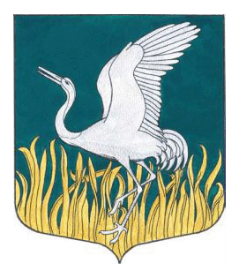

Ленинградская область

Лужский муниципальный район

Совет депутатов Мшинского сельского поселения
четвертый созыв

РЕШЕНИЕ

От 29 июня 2023 года № 203

О ВНЕСЕНИИ ДОПОЛНЕНИЯ В РЕШЕНИЕ СОВЕТА ДЕПУТАТОВ МУНИЦИПАЛЬНОГО ОБРАЗОВАНИЯ МШИНСКОЕ СЕЛЬСКОЕ ПОСЕЛЕНИЕ ОТ 29 НОЯБРЯ 2019 ГОДА № 18 «Об установлении земельного налога на территории муниципального образования Мшинское сельское поселение Лужского муниципального района Ленинградской области»

В соответствии с Федеральным законом от 06.10.2003 № 131-ФЗ «Об общих принципах организации местного самоуправления в РФ», Налоговым кодексом Российской Федерации, на основании Устава Мшинского сельского поселения Лужского муниципального района Ленинградской области, Совет депутатов Мшинского сельского поселения решил:

1. Внести в решение Совета депутатов Мшинского сельского поселения от 29 ноября 2019 года № 18 «Об установлении земельного налога на территории муниципального образования Мшинское сельское поселение Лужского муниципального района Ленинградской области» изменение, дополнив пункт 3 абзацем следующего содержания:
«- организации, включенные в сводный реестр организаций оборонно-промышленного комплекса.».
2. Настоящее решение подлежит официальному опубликованию на официальном сайте Мшинского сельского поселения.
3. Настоящее решение вступает в законную силу с 1 января 2024 года.

Глава Мшинского сельского поселения,
исполняющий полномочия
председателя совета депутатов В.В. Алексеев

